第一，二章测验（解答）
1.已知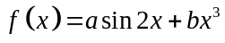（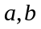为常数），且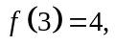求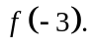
解 因函数是奇函数，所以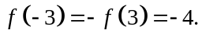
2.函数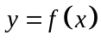在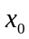处：⑴连续；⑵可导；⑶有极限；⑷可微，请写出这四者的关系.
⑵⑷⑴⑶
3.讨论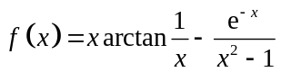的连续性，若有间断点，指出它所属类型.
解 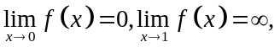所以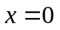是可去间断点，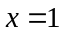是无穷间断点，函数在其他点连续.
4.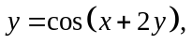求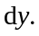
解 两边求导后有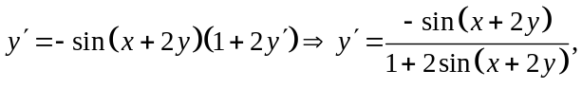所以
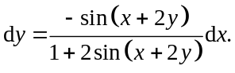
5.设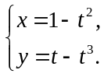求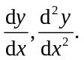
解 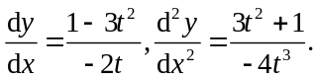
6.设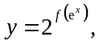求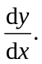
解 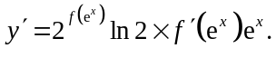
7.求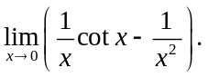
解
8.求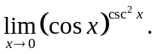
解 令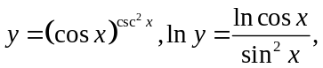所以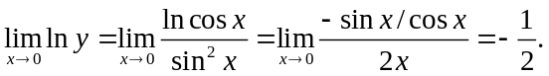
所以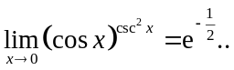
解2 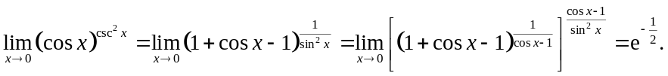
9.求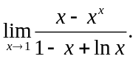
解
10.求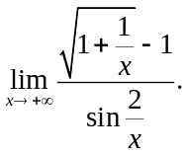
解 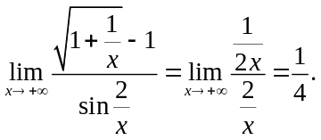
11.求函数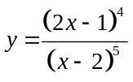的单调区间.
解 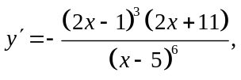所以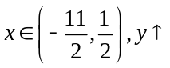，在其它区间单调减少.
12.讨论曲线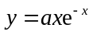的凹凸区间，并求拐点坐标.
解 因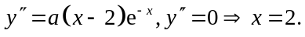当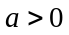，曲线的凹区间为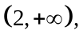凸区间为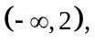当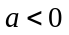时正好相反.拐点坐标为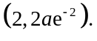
13.证明不等式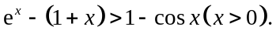
证 令
又
所以对任意的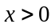有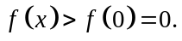
14.已知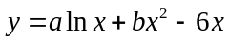在和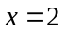处有极值，试求和的值，并判断是极大值还是极小值.
解 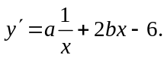因在和处有极值，所以
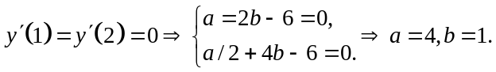
代入后有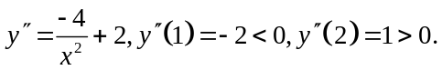所以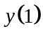为极大值，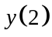为极小值.
15.确定的值，使两曲线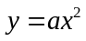与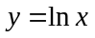相切，并求切点处的切线方程.（注：两曲线相切，即在交点处有公共切线）.
解 设切点为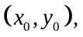则由已得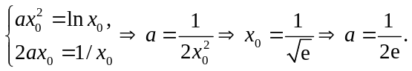
从而切线方程为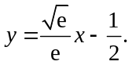
16.在坐标平面上通过一已知点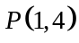引一条直线线，要使它在两坐标轴上的截距都为正，且两截距之和为最小，求这条直线线方程.
解 设切线方程为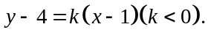直线在两坐标轴上得截距分别为：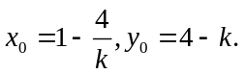截距之和为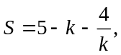求导后有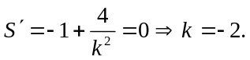
所以直线线方程为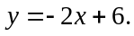
17.设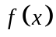在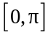上可导，试证，在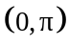上至少存在一点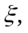使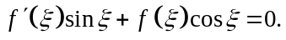
证 令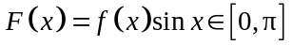，则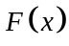满足罗尔定理条件，所以在上至少存在一点使

